Контрольная работа № 3 (2016-2017 уч. гг.)
Тест 1 (один вариант правильного ответа)
Альдегиды
1. В реакциях предельных альдегидов с водородом (катализатор никель) образуются:
а) карболовые кислоты;
б) первичные спирты;
в) вторичные спирты;
г) третичные спирты?

2. Карбонилом называется группа атомов:
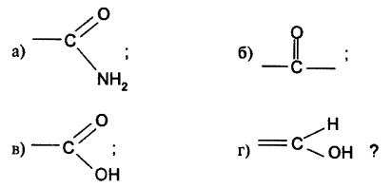
3. Выберите неверное утверждение:
а) при окислении альдегидов получаются карбоновые кислоты;
б) при восстановлении альдегидов получаются первичные спирты;
в) качественной реакцией на альдегиды является реакция с медь-(II)-гидроксидом при нагревании;
г) между молекулами альдегидов образуются водородные связи?

4. Укажите название соединения:
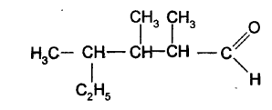
а) 2,3-диметил-4-этилпентаналь;
б) 2,3,4-триметилпентаналь;
в) 2,3,4-триметилгексаналь;
г) 2-этил-3,4-диметилпентаналь?

5. При гидрировании этаналя образуется:
а) этиловый спирт;
б) этилен;
в) этан;
г) уксусная кислота?

6. В молекуле 2-метилпропаналя орбитали атомов углерода под номера-
ми 3, 2 и 1 имеют тип гибридизации:
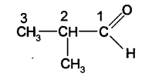
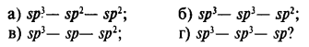

7. Какие орбитали углерода и кислорода перекрываются при образовании σ-связи в молекуле этаналя:
а) 2s-орбиталь углерода и 2р-орбиталь кислорода;
б) 2р-орбиталь углерода и 2р-орбиталь кислорода;
в) sp²-гибридная орбиталь углерода и 2р-орбиталь кислорода;
г) 2s-орбиталь углерода и 3р-орбиталь кислорода?

8. Выберите неверное утверждение, касающееся реакции метаналя с фенолом:
а) продуктом реакции является высокомолекулярное соединение;
б) реакция полимеризации;
в) реакция поликонденсации;
г) одним из продуктов реакции является низкомолекулярное соединение?

9. Альдегиды не взаимодействуют с:
a) Ag₂O (NH₃, H₂O);
б) H₂ (Ni, t°);
в) Cu(OH)₂ (t°);
г) KHCО₃(p-p)?

10. Альдегиды являются межклассовыми изомерами:
а) со спиртами;
б) с кетонами;
в) с простыми эфирами;
г) с карбоновыми кислотами?

Тест 2 (один вариант правильного ответа)
Углеводы
1. Углеводы – органические соединения, имеющие общую формулу:
а) С_{m}(Н₂O)_{n};
б) С_{m}(Н₂O)_{n+3};
в) С_{m}(Н₂O)_{n+2};
г) С_{m+1}(Н₂O)_{n};?

2. Выберите формулу глюкозы:

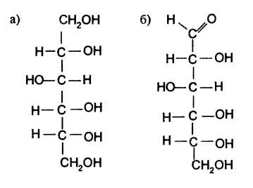
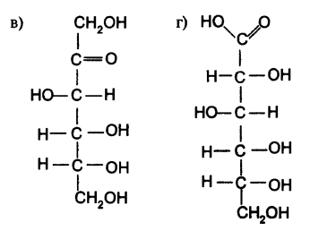
3. При окислении глюкозы образуется:
а) сорбит;
б) глюконовая кислота;
в) циклическая форма;
г) фруктоза?

4. Группа ОН при первом углеродном атоме в циклических формах глюкозы называется:
а) гидроксид-ионом;
б) гликозидным гидроксилом;
в) карбоксильной;
г) карбонильной?

5. Если в глюкозе во взаимодействие с альдегидной группой вступит группа ОН при 5-ом атоме углерода, то образующийся шестичленный цикл называется:
а) пирановым;
б) плоским;
в) фурановым;
г) зигзагообразным?

6. Моносахариды, содержащие альдегидную группу, называются:
а) кетозами;
б) гексозами;
в) альдозами;
г) пентозами?

7. Моносахариды, содержащие 5 атомов углерода, называют:
а) тетрозами;
б) гексозами;
в) гептозами;
г) пентозами?

8. В циклической α-форме глюкозы ОН-группы у первого и второго атомов углерода:
а) находятся по одну сторону кольца;
б) находятся по разные стороны кольца;
в) их расположение может быть различным;
г) образуют эфирную связь?

9. При гидролизе сахарозы образуются:
а) только глюкоза;
б) только фруктоза;
в) глюкоза и фруктоза;
г) глюкоза и рибоза?

10. При маслянокислом брожении глюкозы образутся:
а) СН₃-СН(ОН)-СООН;
б) C₂H₅OH + СО₂;
в) С₅Н₇СООН + Н₂;
г) С₃Н₇СООН + СО₂ + Н₂?

Задача 1
Относительная плотность углеводорода по водороду, имеющего состав: w(С) = 85,7%; w (Н) = 14,3 %, равна 21. Выведите молекулярную формулу углеводорода.

Задача 2
Определите молекулярную формулу алкана, если известно, что его пары в 2,5 раза тяжелее аргона.
Контрольные работы принимаются до 28 апреля!
В мае – рассылка благодарственных писем лучшим участникам
нашего дистанционного проекта (Рассылка производится по адресам школ!)

Ждем Ваших решений!

